Erstellungsdatum | Version 1.0 / 28. Oktober 2019
Logo oder Name | Tafelschere
 | Die wichtigsten Sicherheits- und Verhaltensregeln für unseren Betrieb:
 | 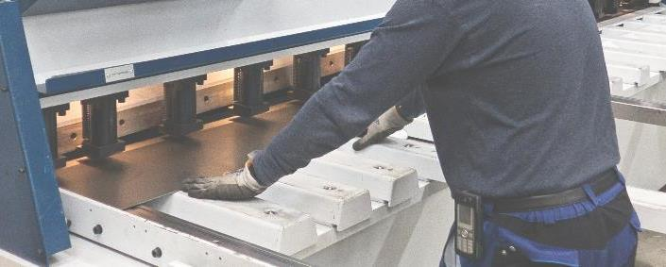
Hauptgefahren  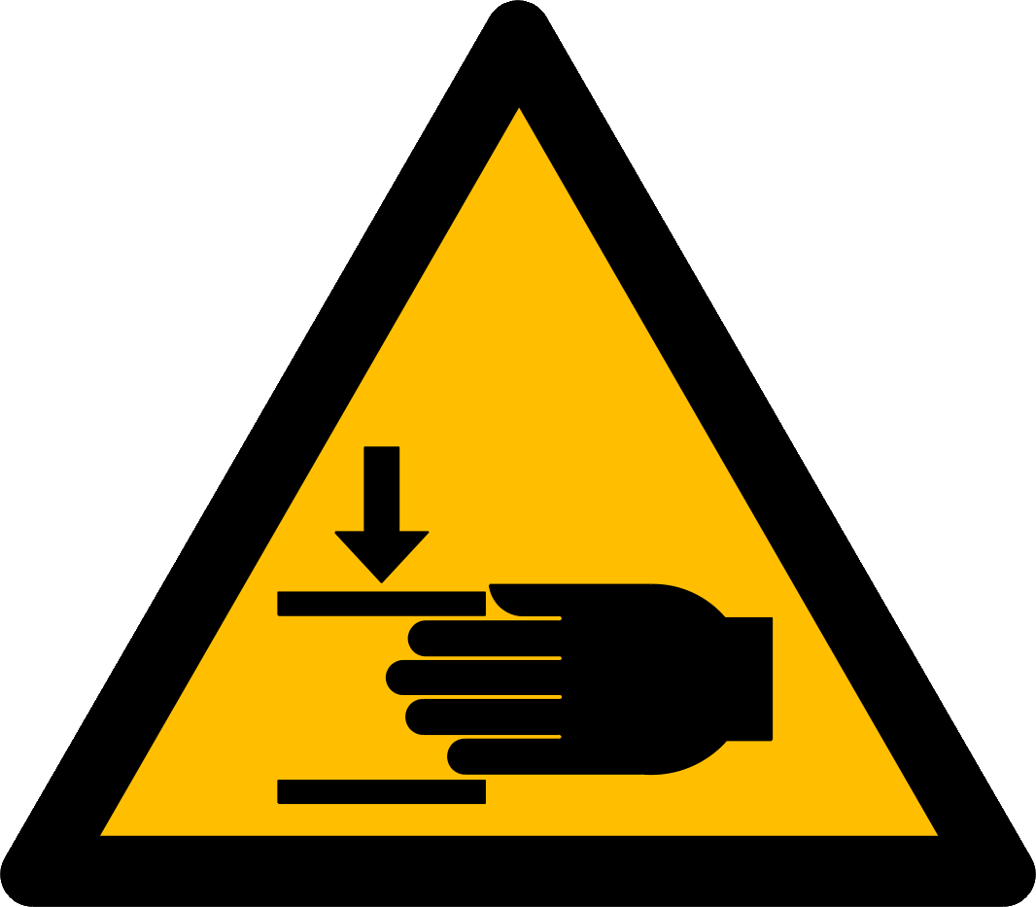 | - Abschneiden der Finger mit dem Messer  - Quetschen der Finger unter den Niederhaltern oder zwischen Blech und Arbeitstisch  - Quetschen der Finger zwischen bewegten und festen Teilen (z.B. Anschläge, Auswerfer auf der Rückseite)  - Schnittverletzungen durch scharfe Blechkanten  - Getroffen werden von herabfallenden Blechen  - Gefahr durch Lärm beim Scheren dicker Bleche
Sicherheitsregeln  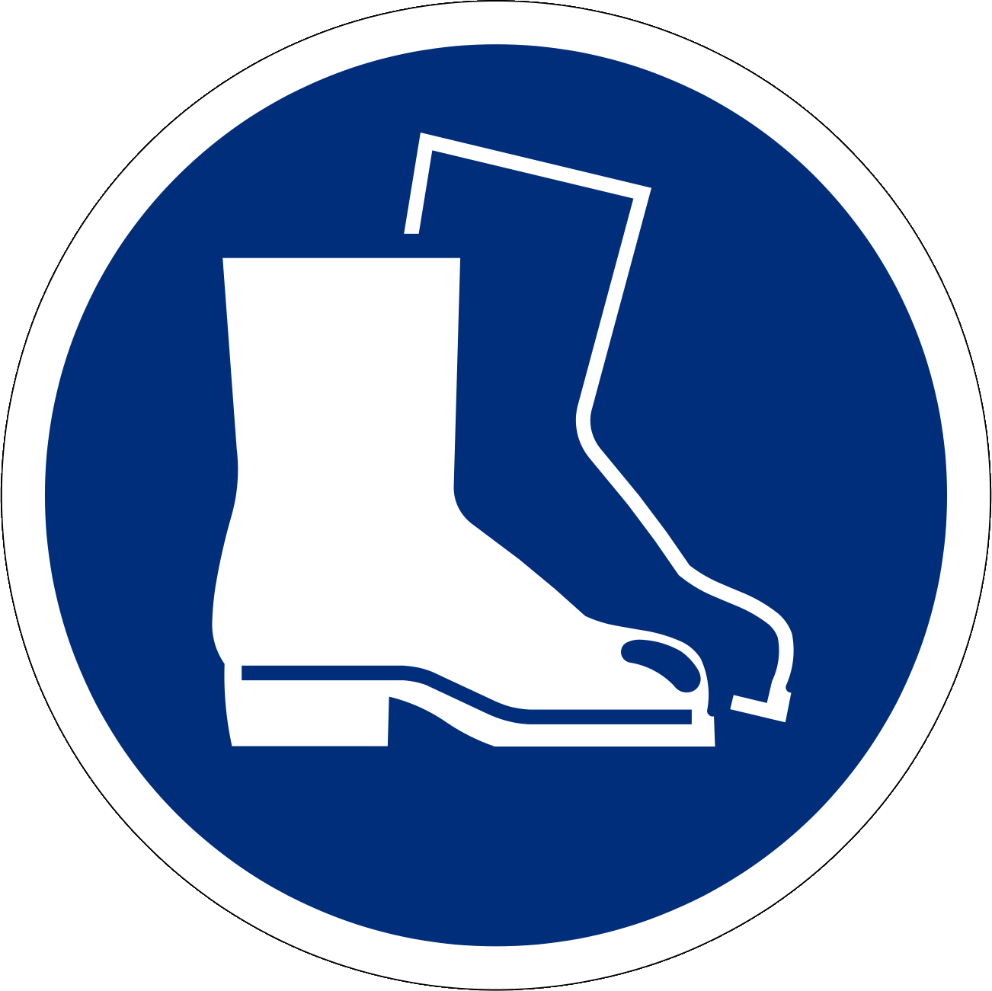     | - Sichere Tafelscheren einsetzen und diese gemäss Betriebsanleitung verwenden  - Darf nur von instruierten Personen bedient werden Jugendliche unter 18 Jahren verboten (Ausnahme: Berufliche Grundbildung)  - Schnittschutzhandschuhe tragen (mind. Schnittschutzfaktor 3)  - Schutzschuhe tragen  - Falls notwendig Gehörschutz tragen  - Schnittlinienschutzvorrichtung so tief wie möglich einstellen  - Nicht unter den Schnittlinienschutz greifen; schmale Blechstreifen mit Hilfswerkzeugen halten  - Nicht zwischen Blech und Arbeitstisch greifen  - Beim Schneiden langer Bleche Auflagen benutzen  - Sich nicht im Gefahrenbereich hinter der Tafelschere aufhalten
Informationen | - Siehe Bedienungsanleitung  - Checkliste: «Tafelschere», www.suva.ch/67107.d
Erstellungsdatum | Version 1.0 / 26. August 2019

